**AB测试并发量**

文档

[www.sublimetext.com](http://www.sublimetext.com)

**在网络配置满足的前提下**

**第一步：安装ab**

yum -y install httpd-tools

**第二步：测试安装是否成功**

ab -V

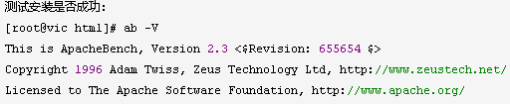

**第三步：ab的应用**

ab -c 1 -n 1 http://www.baidu.com/

-c 并发数 -n 请求总数 测试工具 （ab）

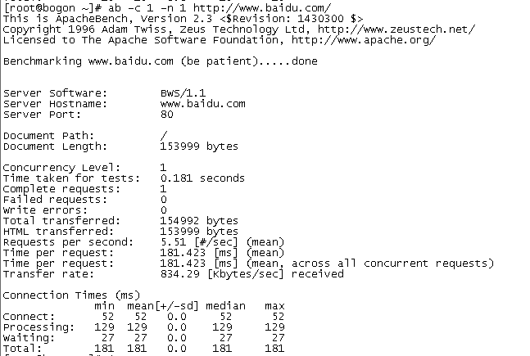

**ab的参数说明**

ab --help

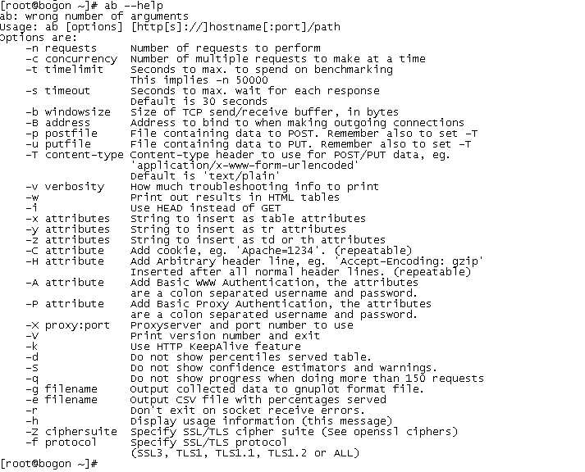

**启动tomcat**

**1.查找startup.sh**

find / -name startup.sh

IMG_259

**2.进入bin**

cd /usr/local/tomcat/apache-tomcat-7.0.70/bin

**3.启动**

sh starup.sh

**4.测试有没有启动**

crul <http://192.168.124.50:8080>

或

在浏览器地址栏输入

[192.168.124.50:8080](http://192.168.124.50:8080)

**如果想修改端口号**

**1.查找server.xml的位置**

find / -name server.xml

IMG_260

**2.进入conf**

cd /usr/local/tomcat/apache-tomcat-7.0.70/conf/

IMG_261

**3.改接口**

vim server.xml

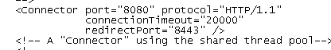

**模拟100个用同时发500请求到http://192.168.124.50:8080**

ab -c 100 -n 500 <http://192.168.124.50:8080>

-c 并发数 -n 请求总数 测试工具 （ab）